6-1导航条基础 1

6-2基础导航条 1

第一步：首先在制作导航的列表(<ul class=”nav”>)基础上添加类名“navbar-nav” 1

第二步：在列表外部添加一个容器（div），并且使用类名“navbar”和“navbar-default” 2

navbar-nav样式是在导航.nav的基础上重新调整了菜单项的浮动与内外边距。而颜色和其他样式是通过配合父容器“navbar-default”来一起实现： 2

6-3为导航条添加标题、二级菜单及状态navbar-header”和“navbar-brand” 3

6-4带搜索框的导航条 4

6-5导航条中的按钮、文本和链接navbar-btn，navbar-text，navbar-link 4

6-6固定导航条  .navbar-fixed-top，  .navbar-fixed-bottom 5

6-6-1<div class="navbar navbar-default navbar-fixed-top" role="navigation"> 5

6-7*响应式导航条，有固定写法http://www.imooc.com/code/3124 6

6-8反色导航条将navbar-deafult类名换成navbar-inverse 7

6-9分页导航（带页码的分页导航）pagination，“pagination-lg”，“pagination-sm”” 8

6-9-1不加pagination就是一个ul列表 8

6-10分页导航（翻页分页导航） 9

6-10-1 普通<ul class="pager"> 9

6-10-2 <li class="previous">让“上一步”按钮居左<li class="next">居右 10

6-10-3 <li class="disabled">比如当前页是第一页，则禁用“上一页”，可以“下一页” 10

6-11标签.Label 10

6-12徽章<span class="badge">42</span> 11

# 6-1导航条基础

导航条（navbar）和上一节介绍的导航（nav），就相差一个字，多了一个“条”字。其实在Bootstrap框架中他们还是明显的区别。在导航条(navbar)中有一个背景色、而且导航条可以是纯链接（类似导航），也可以是表单，还有就是表单和导航一起结合等多种形式。在这一节中将一起探讨Bootstrap框架中导航条的使用。

# 6-2基础导航条

## **第一步：**首先在制作导航的列表(<ul class=”nav”>)基础上添加类名“navbar-nav”

## **第二步：**在列表外部添加一个容器（div），并且使用类名“navbar”和“navbar-default”

## navbar-nav样式是在导航.nav的基础上重新调整了菜单项的浮动与内外边距。而颜色和其他样式是通过配合父容器“navbar-default”来一起实现：

在Bootstrap框中，导航条和导航从外观上差别不是太多，但在实际使用中导航条要比导航复杂得多。

**使用方法：**

在制作一个基础导航条时，主要分以下几步：

**第一步：**首先在制作导航的列表(<ul class=”nav”>)基础上添加类名“navbar-nav”

**第二步：**在列表外部添加一个容器（div），并且使用类名“navbar”和“navbar-default”

<!--代码-->

<div class="navbar navbar-default" role="navigation">

<ul class="nav navbar-nav">

<li class="active"><a href="##">网站首页</a></li>

<li><a href="##">系列教程</a></li>

<li><a href="##">名师介绍</a></li>

<li><a href="##">成功案例</a></li>

<li><a href="##">关于我们</a></li>

</ul>

</div>

<!--代码-->

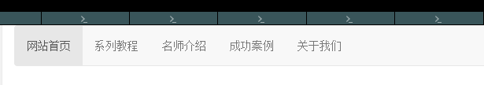

# 6-3为导航条添加标题、二级菜单及状态navbar-header”和“navbar-brand”

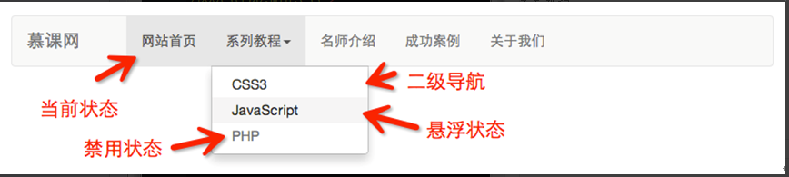 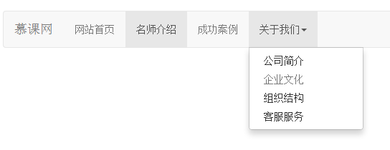参考代码：

<div class="navbar navbar-default" role="navigation">

  <div class="navbar-header">

      <a href="##" class="navbar-brand">慕课网</a>

  </div>

  <ul class="nav navbar-nav">

       <li><a href="##">网站首页</a></li>

       <li class="active"><a href="##">名师介绍</a></li>

       <li><a href="##">成功案例</a></li>

       <li class="dropdown">

          <a href="##" data-toggle="dropdown" class="dropdown-toggle">关于我们<span class="caret"></span></a>

          <ul class="dropdown-menu">

            <li><a href="##">公司简介</a></li>

            <li class="disabled"><a href="##">企业文化</a></li>

            <li><a href="##">组织结构</a></li>

            <li><a href="##">客服服务</a></li>

          </ul>

       </li>

  </ul>

</div>

# 6-4带搜索框的导航条

在Bootstrap框架中提供了一个“navbar-form”，使用方法很简单，在navbar容器中放置一个带有navbar-form类名的表单

<form action="##" class="navbar-form navbar-left" rol="search">

<div class="form-group">

<input type="text" class="form-control" placeholder="请输入关键词" />

</div>

<button type="submit" class="btn btn-default">搜索</button>

</form>

navbar-left”让表单左浮动，更好实现对齐。在Bootstrap框架中，还提供了“navbar-right”样式，让元素在导航条靠右对齐。

<form action="##" class="navbar-form navbar-right" rol="search">

<div class="form-group">

<input type="text" class="form-control" placeholder="请输入关键词" />

</div>

<button type="submit" class="btn btn-default">搜索</button>

</form>

# 6-5导航条中的按钮、文本和链接**navbar-btn，navbar-text，navbar-link**

Bootstrap框架的导航条中除了使用navbar-brand中的a元素和navbar-nav的ul和navbar-form之外，还可以使用其他元素。框架提供了三种其他样式：

1、导航条中的按钮**navbar-btn**

2、导航条中的文本**navbar-text**

3、导航条中的普通链接**navbar-link**

但这三种样式在框架中使用时受到一定的限制，需要和navbar-brand、navbar-nav配合起来使用。而且对数量也有一定的限制，一般情况在使用一到两个不会有问题，超过两个就会有问题。

# 6-6固定导航条  **.navbar-fixed-top，**  **.navbar-fixed-bottom**

### 6-6-1<div class="navbar navbar-default **navbar-fixed-top**" role="navigation">

很多情况之一，设计师希望导航条固定在浏览器顶部或底部，这种固定式导航条的应用在移动端开发中更为常见。Bootstrap框架提供了两种固定导航条的方式：

 ☑  **.navbar-fixed-top**：导航条固定在浏览器窗口顶部

   ☑  **.navbar-fixed-bottom**：导航条固定在浏览器窗口底部

**存在bug及解决方法:**

从运行效果中大家不难发现，页面主内容顶部和底部都被固定导航条给遮住了。为了避免固定导航条遮盖内容，我们需要在body上做一些处理：

body {

padding-top: 70px;/*有顶部固定导航条时设置*/

padding-bottom: 70px;/*有底部固定导航条时设置*/

}

**第二种解决这个bug方法：**

其实除了这种解决方案之外，我们还有其他的解决方法，把固定导航条都放在页面内容前面：

Bottom的导航条也放在内容前面

<div class="navbar navbar-default navbar-fixed-top" role="navigation">

　…

</div>

<div class="navbar navbar-default navbar-fixed-bottom" role="navigation">

　…

</div>

<div class="content">我是内容</div>

# 6-7*响应式导航条，有固定写法<http://www.imooc.com/code/3124>

前面示例实现的导航条仅能适配于大屏幕的浏览器，但当浏览器屏幕变小的时候，就不适合了。因此响应式设计也就随之而来

**使用方法：**

1、保证在窄屏时需要折叠的内容必须包裹在带一个div内，并且为这个div加入collapse、navbar-collapse两个类名。最后为这个div添加一个class类名或者id名。

<div class="collapse navbar-collapse navbar-responsive-collapse">

2、保证在窄屏时要显示的图标样式（固定写法）：

<button class="navbar-toggle" type="button" data-toggle="collapse">

<span class="sr-only">Toggle Navigation</span>

<span class="icon-bar"></span>

<span class="icon-bar"></span>

<span class="icon-bar"></span>

</button>

3、并为button添加data-target=".类名/#id名"，究竞是类名还是id名呢？由需要折叠的div来决定。（需要折叠的div用的class或者id）如：

需要折叠的div代码段：

<div class="collapse navbar-collapse" id="example">

<ul class="nav navbar-nav">

…

</ul>

</div>

窄屏时显示的图标代码段：

<button class="navbar-toggle" type="button" data-toggle="collapse" data-target="#example">

...

</button>

也可以这么写，需要折叠的div代码段：

<div class="collapse navbar-collapse example" >

<ul class="nav navbar-nav">

…

</ul>

</div>

窄屏时要显示的图标：

<button class="navbar-toggle" type="button" data-toggle="collapse" data-target=".example">

...

</button>

窄屏幕

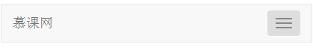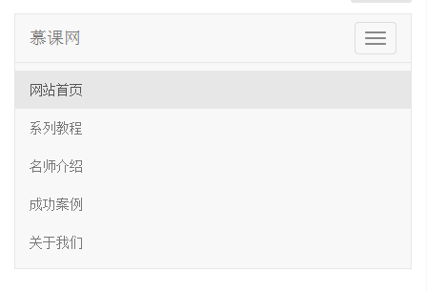

宽屏幕

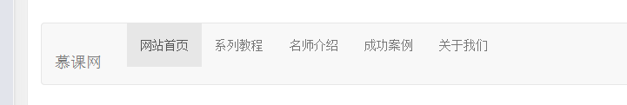<http://www.imooc.com/code/3124>

# 6-8反色导航条将navbar-deafult类名换成navbar-inverse

与默认的导航条相比，使用方法并无区别，只是将navbar-deafult类名换成navbar-inverse。其变化只是导航条的背景色和文本做了修改。



# 6-9分页导航（带页码的分页导航）pagination，“pagination-lg”，“pagination-sm””

## 6-9-1不加pagination就是一个ul列表

在Bootstrap框架中提供了两种分页导航：

   ☑   带页码的分页导航

   ☑   带翻页的分页导航

**使用方法：**

平时很多同学喜欢用div>a和div>span结构来制作带页码的分页导航。不过，在Bootstrap框架中使用的是ul>li>a这样的结构，在ul标签上加入pagination方法：

<ul class="pagination">

<li><a href="#">&laquo;</a></li>

<li><a href="#">1</a></li>

<li><a href="#">2</a></li>

<li><a href="#">3</a></li>

<li><a href="#">4</a></li>

<li><a href="#">5</a></li>

<li><a href="#">&raquo;</a></li>

</ul>

运行效果：

[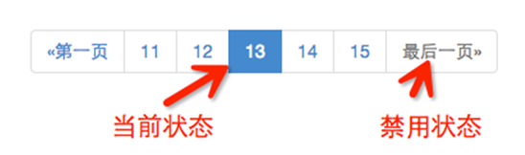](http://img.mukewang.com/53f5972900018aa605480162.jpg)

**大小设置：**

在Bootstrap框架中，也可以通过几个不同的情况来设置其大小。类似于按钮一样：

1、通过“pagination-lg”让分页导航变大；

2、通过“pagination-sm”让分页导航变小：

**\*\*\*\*\*\*\*不加pagination就是一个ul列表**

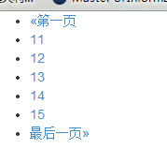

<ul class="pagination">

<li><a href="#">&laquo;第一页</a></li>

<li><a href="#">11</a></li>

<li><a href="#">12</a></li>

<li class="active"><a href="#">13</a></li>

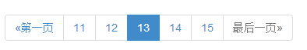

# 6-10分页导航（翻页分页导航）

## 6-10-1 普通<ul class="pager">

这种分页导航常常在一些简单的网站上看到，比如说个人博客，杂志网站等。这种分页导航是看不到具体的页码，只会提供一个“上一页”和“下一页”的按钮。

**使用方法：**

在实际使用中，翻页分页导航和带页码的分页导航类似，为ul标签加入pager类：

<ul class="**pager**">

<li><a href="#">&laquo;上一页</a></li>

<li><a href="#">下一页&raquo;</a></li>

</ul>

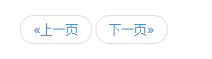

## 6-10-2 <li class="previous">让“上一步”按钮居左<li class="next">居右

**对齐样式设置：**

默认情况之下，翻页分页导航是居中显示，但有的时候我们需要一个居左，一个居右。Bootstrap框架提供了两个样式：

   ☑   previous：让“上一步”按钮居左

   ☑   next：让“下一步”按钮居右

<ul class="pager">

<li class="previous"><a href="#">&laquo;上一页</a></li>

<li class="next"><a href="#">下一页&raquo;</a></li>

</ul>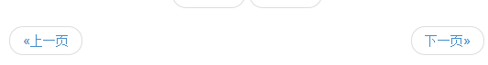

## 6-10-3 **<li class="disabled">比如当前页是第一页，则禁用“上一页”，可以“下一页”**

**状态样式设置：**

和带页码分页导航一样，如果在li标签上添加了disabled类名的时候，分页按钮处于禁用状态，但同样不能禁止其点击功能。你可以通过js来处理，或将a标签换成span标签。

<ul class="pager">

**<li class="disabled"><span>&laquo;上一页</span></li>**

<li><a href="#">下一页&raquo;</a></li>

</ul>

# 6-11标签.Label

在一些Web页面中常常会添加一个标签用来告诉用户一些额外的信息，比如说在导航上添加了一个新导航项，可能就会加一个“new”标签，来告诉用户。这是新添加的导航项。如下图所示：

[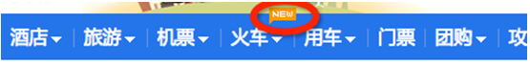](http://img.mukewang.com/53f5a3810001256d05550068.jpg)

那么在Bootstrap框架中特意将这样的效果提取出来成为一个标签组件，并且以“.label”样式来实现高亮显示。

**使用原理：**

使用方法很简单，你可以在使用span这样的行内标签：

<h3>Example heading **<span class="label label-default">New</span>**</h3>

<body>

<!--代码-->

<h3>Example heading <span class="label label-default">New</span></h3>

<!--代码-->

<span class="label label-default">默认标签</span>

<span class="label label-primary">主要标签</span>

<span class="label label-success">成功标签</span>

<span class="label label-info">信息标签</span>

<span class="label label-warning">警告标签</span>

<span class="label label-danger">错误标签</span>

<script src="http://libs.baidu.com/jquery/1.9.0/jquery.js"></script>

<script src="//maxcdn.bootstrapcdn.com/bootstrap/3.2.0/js/bootstrap.min.js"></script>

</body>

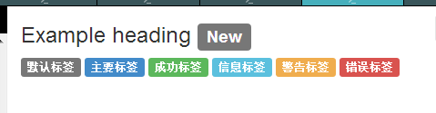

# 6-12徽章<span class="badge">42</span>

比如你登录你的twitter后，如果你信息没有看，系统会告诉你有多少信息未读，如下图所示：

[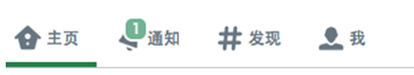](http://img.mukewang.com/53f5aac500010a7f04370079.jpg)

**使用方法：**

使用方法,可以像标签一样，使用span标签来制作，然后为他加入badge类：

<a href="#">Inbox <span class="badge">42</span></a>



<!--nav-pills导航条勋章-->

<ul class="nav nav-pills">

<li class="active"><a href="#">Home <span class="badge">42</span></a></li>

<li><a href="#">Profile</a></li>

<li><a href="#">Messages <span class="badge">3</span></a></li>

</ul>

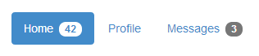

<!--按钮勋章-->

<button class="btn btn-primary" type="button">

Messages <span class="badge">4</span>

</button>



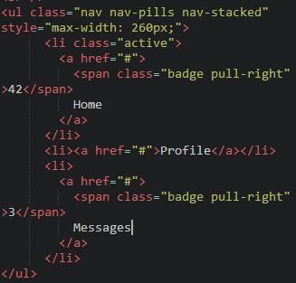

Nav-stack意思是竖直的nav。 Nav-pills指的胶囊导航。

在 .dropdown-menu 添加 .pull-right , 让下拉列表右对齐.

